**《Web程序设计》**

**开放实验报告**

|  |  |  |  |  |
| --- | --- | --- | --- | --- |
| **实验日期** | | **2020年4月7日** | | |
| **班级** | **姓名** | | **学号** | **学院** |
| **电气810** | **聂永欣** | | **2186113564** | **电气学院** |
| **测控（食品）81** | **冯效震** | | **2182112878** | **机械学院** |
| **电类904** | **马秉** | | **2196412440** | **本科生院** |

**目录**

一、 实验目的 3

二、 实验概述 3

三、 实验环境 3

四、 实验内容 3

贪吃蛇 3

1. 代码解释 3

2. 实际运行效果 5

五、 实验总结 6

(一) 完成目标 6

(二) 实验收获 6

六、 附录 6

(一) 实验代码 6

# 实验目的

运用web程序设计有关知识详细解读游戏“贪吃蛇”的实现过程，并将游戏改编、加工。

# 实验概述

小组先在网络上选择了一款“贪吃蛇”的小游戏，运用所学知识对小游戏的实现过程进行了详细的解读，将其做了一定改编，并通过图像处理将游戏“定制”。

# 实验环境

Windows10 64位、Chrome浏览器

# 实验内容

## 贪吃蛇

### 代码解释

游戏的背景界面设置：

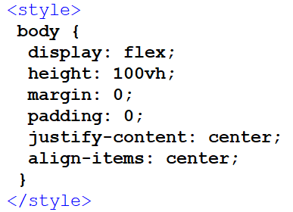

以下是游戏主题部分：

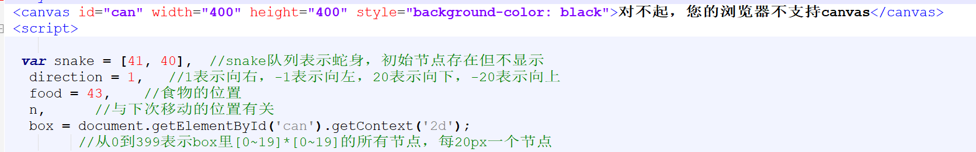

以20px*20px为一个方格，组成20行20列的方阵，总共400格，然后绿色填充的格子表示蛇身，用黄色表示食物。

这400个格子和数字0~399一一对应，对应的方式就是以20作为基数，n / 20再取整表示第几行，n % 20表示第几列。行数和列数都用0~19表示。

蛇用一个一维数组表示，每个值都是这400个数中的一个，用var snake = [41, 40]，初始化这条蛇，索引0为蛇头。food表示食物的位置，direction表示蛇头下一次运动的转向。

蛇的运动就用添加和删除数组元素来实现，每次执行绘制蛇头，去掉蛇尾，循环执行使蛇运动。

这是立即执行函数的一种写法。给蛇头添加一个节点n，其值为当前蛇头的值加direction的值。

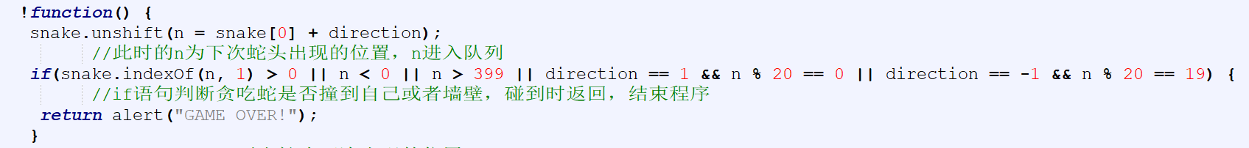

下一行是一个if语句，这个语句就是判断即将出现的蛇头是不是属于蛇身，或者跑到box外边去了。

如果没有死亡，就把这个蛇头绘制出来，这是绘制的代码：

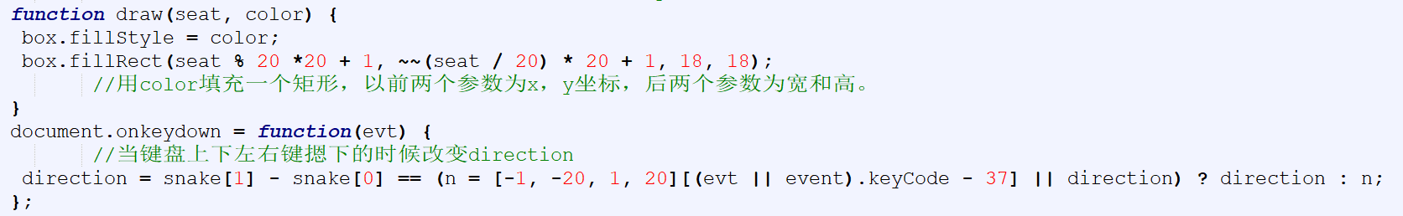

填充时填充18*18的像素，留1px边框。

box.fillRect()中第一个参数就是要绘制的矩形的x坐标seat % 20 *20 + 1，即先得到所要绘制的矩形块在方阵中的位置：

第(seat / 20)行，第seat % 20列，再* 20 + 1具体到像素点。

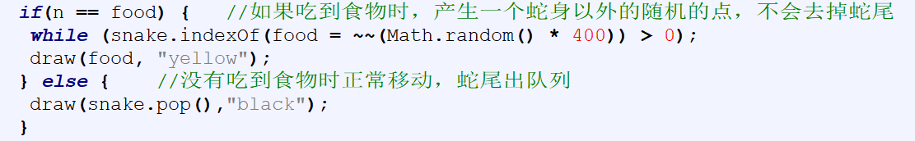

第47行是一个判断语句，判断下次蛇头出现的位置是不是和当前的食物的位置相同：

如果相同，生成下一个食物，食物的位置为一个随机数，但是要判断这个点不是出现在当前的蛇身上，绘制食物。

如果没有吃到食物，即蛇在正常运动时，每向前一次，将蛇尾弹出，并利用其返回值将这个点重新绘制为黑色。



最后的setTimeout，循环执行当前函数，设置执行周期来调蛇的移动速度。



前边的判断语句又可分为两部分：

snake[1] - snake[0]的值应该就是-direction。由于玩家可能在一个函数周期中多次改变direction的值，最后使得direction和当前真正的运动方向不一致，导致游戏崩溃。

在==后边， [-1, -20, 1, 20][(evt || event).keyCode - 37]中前边的[]是一个数组，后边的[]是取索引，左上右下四个键的keyCode分别为37, 38, 39, 40，计算后的索引为0, 1, 2, 3，使方向键与direction的取值对应起来。于如果按下的按键不是方向键，在数组中将得不到对应的值，返回undefine。此时，由于之后的||运算符，n会取到direction原来的值。

### 实际运行效果

游戏开始

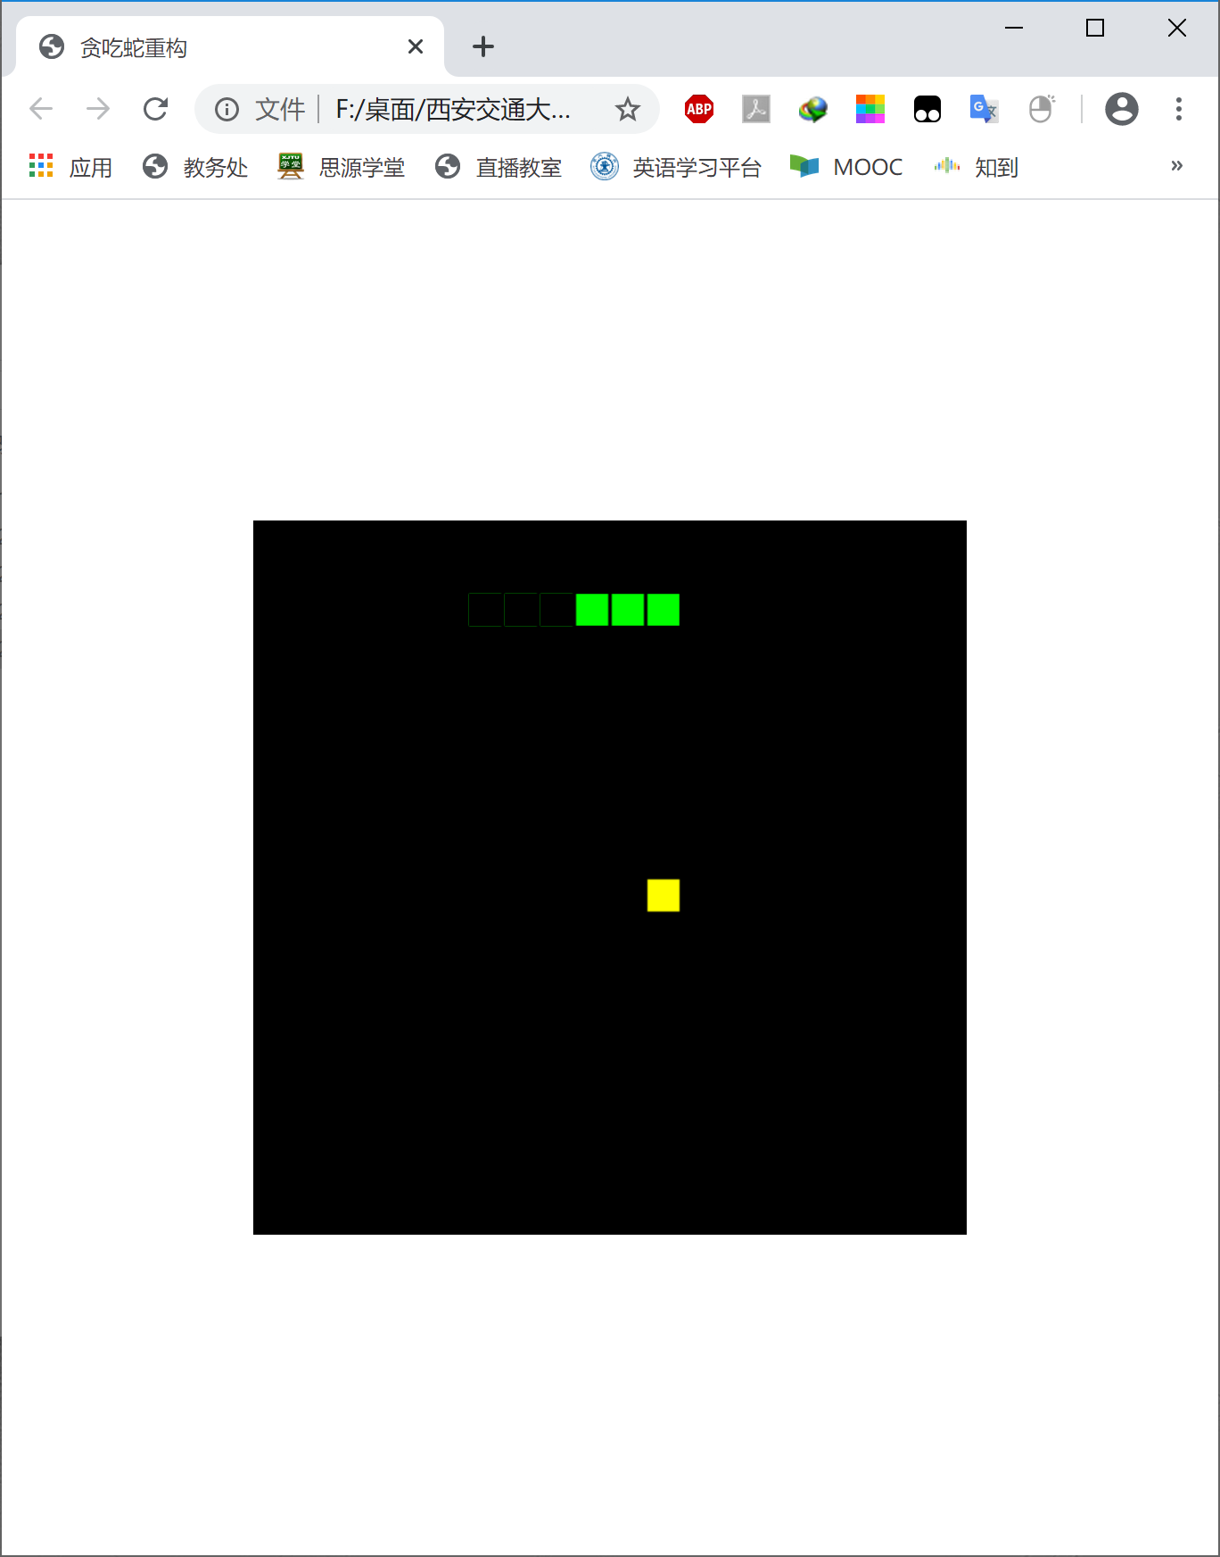

游戏结束

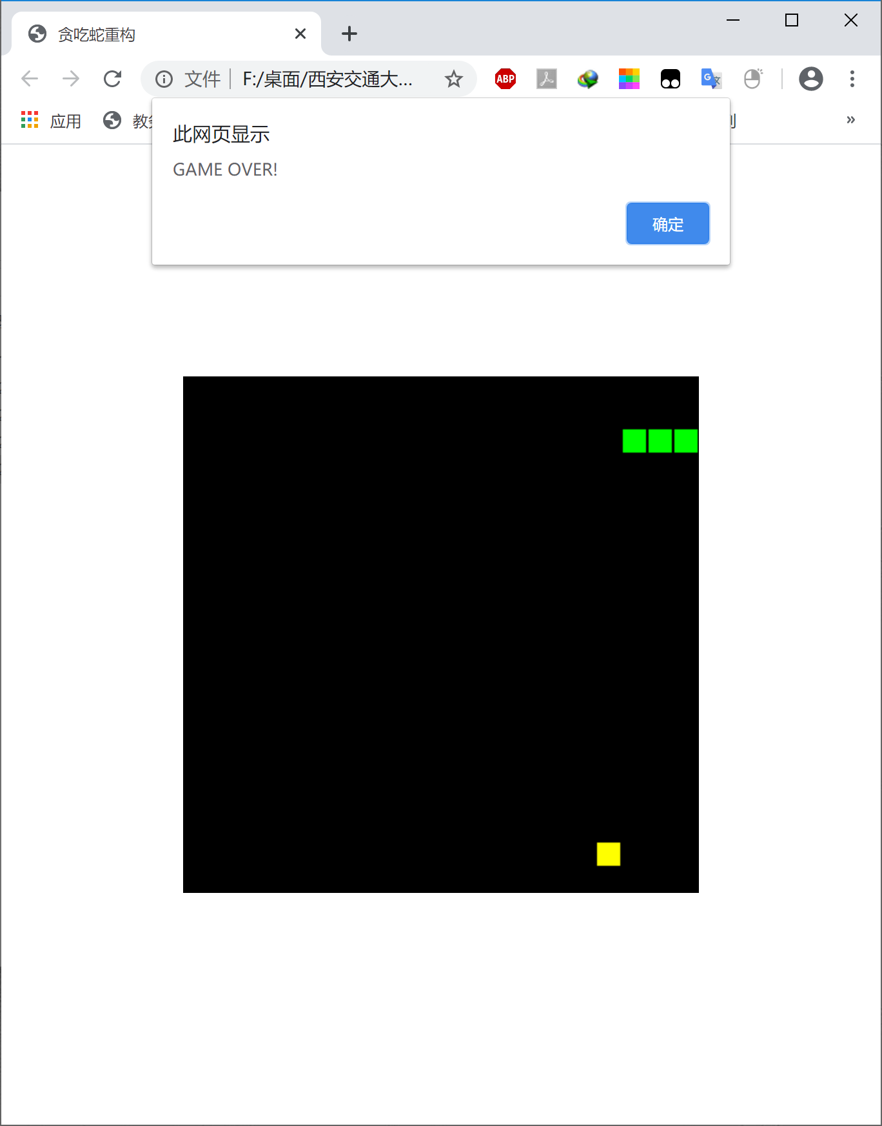

# 实验总结

## 完成目标

* 完成了对游戏“贪吃蛇”的解读
* 实现了对游戏“贪吃蛇”的修改

## 实验收获

* 加深掌握了html各标签及各属性的作用及运用
* 加深掌握了JavaScript语言结构及设计
* 加深了对CSS的理解和使用
* 能初步完成简单的html页面、程序设计
* 增强了HTML、JavaScript文件的理解能力

# 附录

## 实验代码

<!DOCTYPE html>

<html lang="en">

<head>

<meta charset="UTF-8">

<title>贪吃蛇重构</title>

<style>

body {

display: flex;

height: 100vh;

margin: 0;

padding: 0;

justify-content: center;

align-items: center;

}

</style>

</head>

<body>

<canvas id="can" width="400" height="400" style="background-color: black">对不起，您的浏览器不支持canvas</canvas>

<script>

var snake = [41, 40], //snake队列表示蛇身，初始节点存在但不显示

direction = 1, //1表示向右，-1表示向左，20表示向下，-20表示向上

food = 43, //食物的位置

n, //与下次移动的位置有关

box = document.getElementById('can').getContext('2d');

//从0到399表示box里[0~19]*[0~19]的所有节点，每20px一个节点

function draw(seat, color) {

box.fillStyle = color;

box.fillRect(seat % 20 *20 + 1, ~~(seat / 20) * 20 + 1, 18, 18);

//用color填充一个矩形，以前两个参数为x，y坐标，后两个参数为宽和高。

}

document.onkeydown = function(evt) {

//当键盘上下左右键摁下的时候改变direction

direction = snake[1] - snake[0] == (n = [-1, -20, 1, 20][(evt || event).keyCode - 37] || direction) ? direction : n;

};

!function() {

snake.unshift(n = snake[0] + direction);

//此时的n为下次蛇头出现的位置，n进入队列

if(snake.indexOf(n, 1) > 0 || n < 0 || n > 399 || direction == 1 && n % 20 == 0 || direction == -1 && n % 20 == 19) {

//if语句判断贪吃蛇是否撞到自己或者墙壁，碰到时返回，结束程序

return alert("GAME OVER!");

}

draw(n, "lime"); //画出蛇头下次出现的位置

if(n == food) { //如果吃到食物时，产生一个蛇身以外的随机的点，不会去掉蛇尾

while (snake.indexOf(food = ~~(Math.random() * 400)) > 0);

draw(food, "yellow");

} else { //没有吃到食物时正常移动，蛇尾出队列

draw(snake.pop(),"black");

}

setTimeout(arguments.callee, 150);

//每隔0.15秒执行函数一次，可以调节蛇的速度

}();

</script>

</body>

</html>